ĐỀ THI THỬ THPT QUỐC GIA MÔN LÝ NĂM 2018 TRƯỜNG NGUYỄN ĐỨC THUẬN – NAM ĐỊNH LẦN 6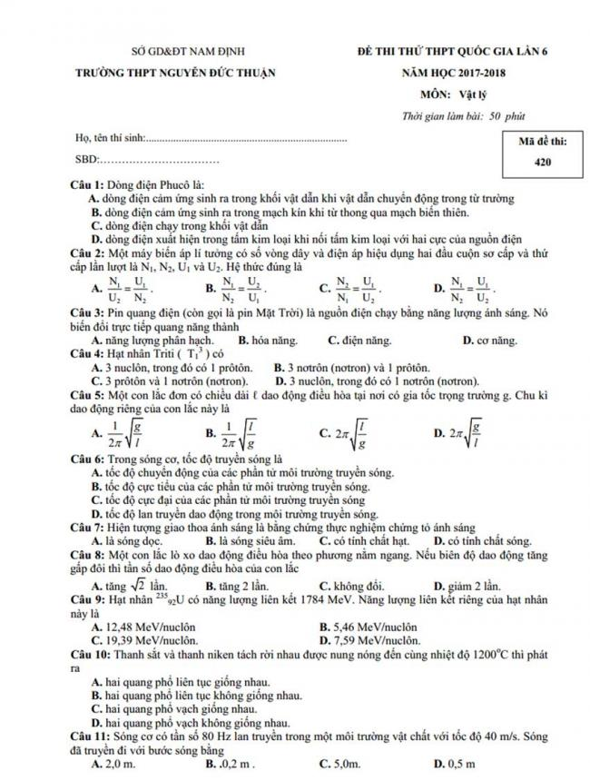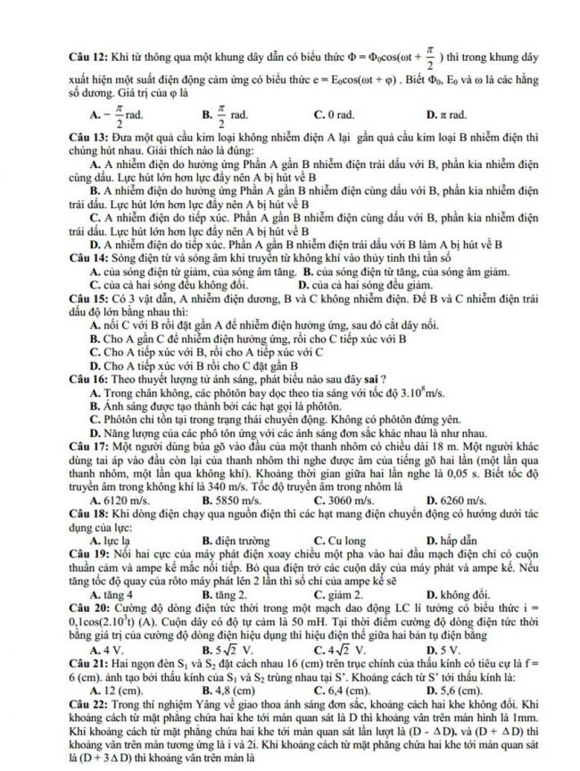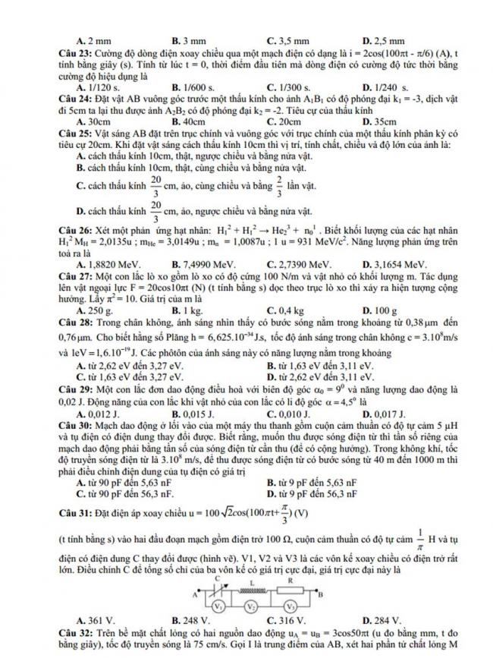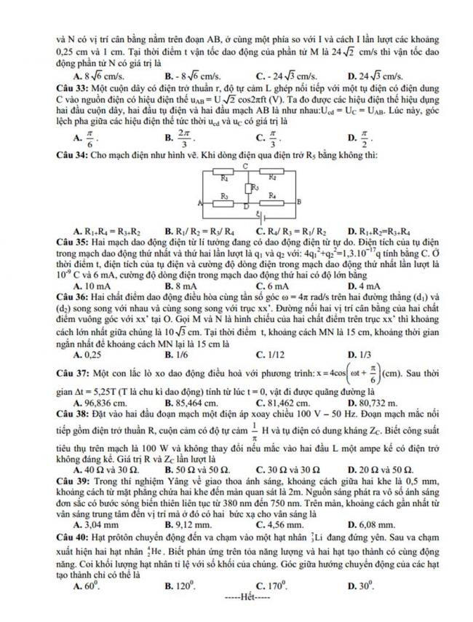

Đáp án Đề thi thử môn Lý thptqg năm 2018 trường Nguyễn Đức Thuận – Nam Định
